2024“外研社•国才杯”“理解当代中国”综合能力大赛

引导当代大学生理解当代中国，深入领会习近平新时代中国特色社会主义思想的核心要义，深刻认识当代中国的发展与成就，向国际社会分享中国改革与发展的经验与智慧；切实提高学生的语言实践能力与综合素养，提升学生的国际传播能力；推动高校英语教学改革与创新，为培养堪当民族复兴大任的高素质国际化外语人才作出贡献。
国际传播综合能力大赛考查形式包含两部分：一部分为包括阅读、写作、翻译等在内的线上笔试；另一部分为：演讲。综合能力赛项选手最终成绩由线上笔试成绩和定题演讲视频成绩共同构成，其中线上笔试成绩占80%，定题演讲成绩占20%。
（一）大赛安排
（1）参赛注册报名：大赛官网已开放参赛报名页面。所有参赛选手须于9月15日前，在大赛官网https://ucc.fltrp.com“选手报名/参赛”页面注册报名。(注：按照大赛官网提示注册并报名，请务必牢记账号和密码，以免影响比赛登录。选手注册所填写的个人信息务必须准确、真实，如经组委会查证与真实情况不符，将取消参赛资格。因学生未按照指令进行的操作引起的问题，学生自行负责后果。)
参赛选手需扫码进入齐齐哈尔医学院2024国才杯综合能力校赛QQ群，请及时关注群内消息，如因个人原因错过赛事消息，个人承担后果。
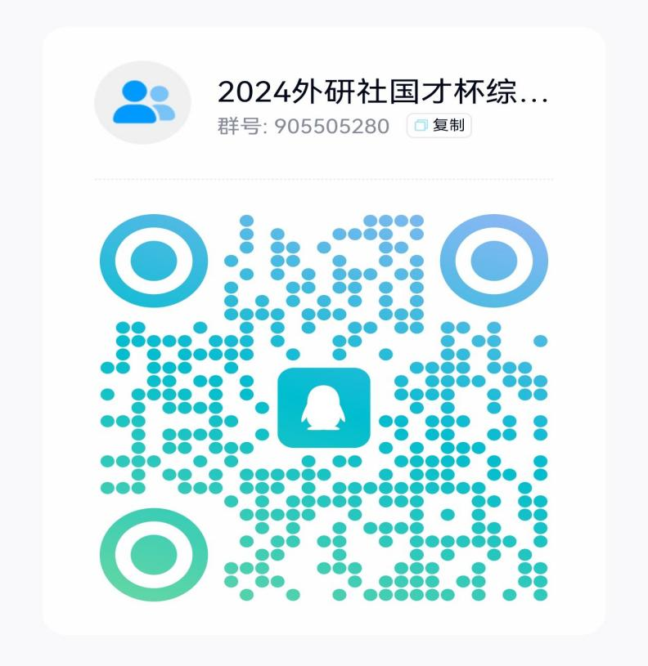
（2）比赛组织及形式：（线上全国统一笔试+演讲）
线上初赛：学生参加大赛组委会组织的全国统一线上初赛，时间为2024年9月21日，具体时间地点QQ群内另行通知；线上比赛题目为客观题若干道、汉译英1篇、议论文写作1篇。
线下初赛：定题演讲赛题为The Chinese Dragon Is Good。演讲时间为3分钟。参赛选手上交初赛演讲视频暂定为9月22日前，上交视频要求如下：（1） 视频格式为：MP4；（2） 声音、画面清晰；（3） 视频画面中选手应为全身图像，便于评委就肢体语言及精神面貌打分。（4） 脱稿演讲。外语协会工作人员将统一收取。
演讲决赛时间：暂定9月25日。具体安排QQ群内另行通知。
（二）比赛内容
赛题涵盖习近平新时代中国特色社会主义思想核心内容，涉及经济建设、政治建设、文化建设、社会建设和生态文明建设等领域的重要话题，考查形式包括阅读、写作、翻译、演讲等。部分赛题素材选自《习近平谈治国理政》第一卷、第二卷、第三卷、第四卷和党的二十大报告等。
2.省赛
（1）比赛时间：9月30日、10月26日09:00—11:00
（2）比赛方式：选手须于9月30日前将3分钟定题演讲视频及演讲文稿上传至百度网盘（上传资料以参赛作品为单位，文件名称：学校名+选手姓名，专属链接，时效设置为永久有效。文件及内部文件保留原有格式，不可压缩。上传后需确认上传资料完整、视频能正常播放。）并在问卷星内填报《2024“外研社•国才杯”“理解当代中国”全国外语能力大赛黑龙江省赛区学生英语组综合能力赛省赛报名表》。问卷星链接：
https://www.wjx.cn/vm/rX0ENgg.aspx 。大赛组委会于10月26日组织线上笔试。综合能力赛项选手最终成绩由线上笔试成绩和定题演讲视频成绩共同构成，其中线上笔试成绩占80%，定题演讲成绩占20%。
（3）比赛题目：定题演讲赛题为The Chinese Dragon Is Good；线上比赛题目为客观题若干道、汉译英1篇、议论文写作1篇。各参赛院校需集中组织选手登录大赛指定赛事系统线上参赛，组委会进行全省线上监赛。具体要求将在大赛管理员群另行通知。

